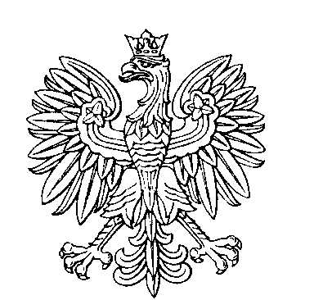

OBWODOWA KOMISJA WYBORCZA NR 1
w gminie Złoczew

SKŁAD KOMISJI:
Przewodniczący Beata Marzena Świdnicka

Zastępca Przewodniczącego Piotr Paweł Majdański

CZŁONKOWIE:
Małgorzata Chudzia  Barbara Kurp  Henryk Piotrowski  Teresa Wierucka | Grażyna Teresa Kołodziej  Stanisława Ługowska  Aldona Spychalska

OBWODOWA KOMISJA WYBORCZA NR 2
w gminie Złoczew

SKŁAD KOMISJI:
Przewodniczący Oskar Michał Konieczny

Zastępca Przewodniczącego Ewelina Aldona Orzelska

CZŁONKOWIE:
Elżbieta Bondas  Dorota Kosek  Magdalena Kurp  Łukasz Piotr Pjanka | Jacek Cały  Maria Anna Krawczyk  Anna Lucyna Pacholik

OBWODOWA KOMISJA WYBORCZA NR 3
w gminie Złoczew

SKŁAD KOMISJI:
Przewodniczący Jerzy Wieczorek

Zastępca Przewodniczącego Renata Elżbieta Joniak

CZŁONKOWIE:
Jadwiga Bednarek  Aneta Maria Olszewska  Joanna Katarzyna Świętczak | Martyna Janiak  Karolina Katarzyna Stachowiak

OBWODOWA KOMISJA WYBORCZA NR 4
w gminie Złoczew

SKŁAD KOMISJI:
Przewodniczący Grażyna Alfreda Wieczorek

Zastępca Przewodniczącego Ewelina Maria Radwańska

CZŁONKOWIE:
Krystyna Bożena Gandziarska  Sylwia Joanna Kurp  Agata Jadwiga Żarnecka | Anna Katarzyna Jędrzejczak  Teresa Maria Witczak

OBWODOWA KOMISJA WYBORCZA NR 5
w gminie Złoczew

SKŁAD KOMISJI:
Przewodniczący Wioleta Beata Wilczek

Zastępca Przewodniczącego Karolina Magdalena Ciołek

CZŁONKOWIE:
Joanna Maria Domańska  Angelika Kapica  Zbigniew Osełkowski | Dorota Renata Kałuża  Anna Maria Mieszała

OBWODOWA KOMISJA WYBORCZA NR 6
w gminie Złoczew

SKŁAD KOMISJI:
Przewodniczący Mateusz Adam Rąpała

Zastępca Przewodniczącego Marzena Angelika Plewińska

CZŁONKOWIE:
Ilona Anna Kałuża  Izabela Mieszała  Rafał Sobański  Paweł Leszek Włodarczyk | Danuta Masina  Patrycjusz Jan Pietryga  Alina Barbara Stachowiak

OBWODOWA KOMISJA WYBORCZA NR 7
w gminie Złoczew

SKŁAD KOMISJI:
Przewodniczący Katarzyna Małgorzata Petryna

Zastępca Przewodniczącego Mariola Marczak

CZŁONKOWIE:
Mirosław Józef Grzelak  Wiktor Adam Kozieł  Katarzyna Maria Sosin | Monika Janiak  Antoni Mrowiński

